导师制——校友导航

校友导航之“青春起航，放飞梦想”

2019年3月11日，泰山学院在2号综合楼A2011举行了，青春起航，放飞梦想，校友导航宣讲会.
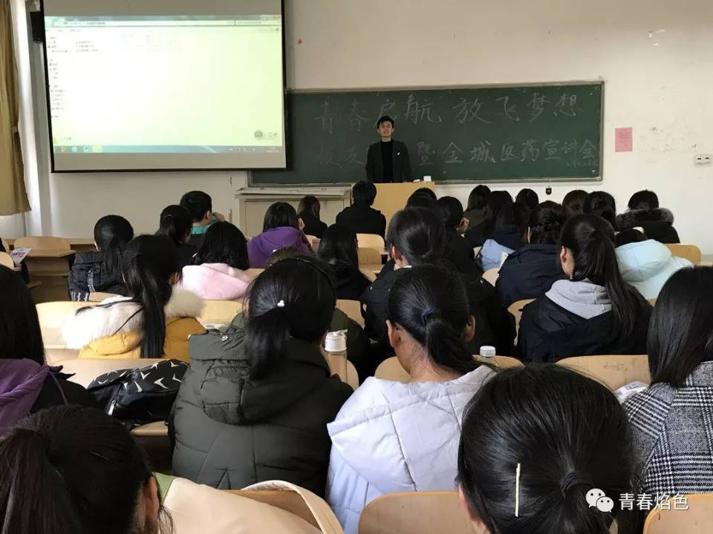
首先我校14级化工的学长徐红给我们大四的学长学姐，进行了校友讲堂，在讲堂里，徐红学长给我系大四学生带来了很多宝贵的意见，学长从自己当年的迷茫讲起，引起了很多同学的共鸣，并就毕业后的道路给了许多宝贵经验。讲到了学长的工作和实习，给了大家很多鼓励和感动。化学化工学院书记宋玉冰书记和郭良钰老师也出席了此次校友导航的宣讲会。本次校友导航宣讲会给我系大四学生顺利毕业和就业增强了信息，创造更多就业机会。
化学化学工院
2018年8月13号
化学化工学院校友回访座谈
通讯员：2017级高分子材料与工程一班贾聪
新学期为营造良好的学习交流氛围，从而进一步激发同学们的求知热情，提高同学们的学习积极性，改进学习方法，养成良好的学习习惯，使同学们尽早明确目标，制定科学的人生计划，我院2014级高分子材料与工程班优秀毕业生张广豪，于2018年9月20号，在二号综合楼举办新生经验交流会。

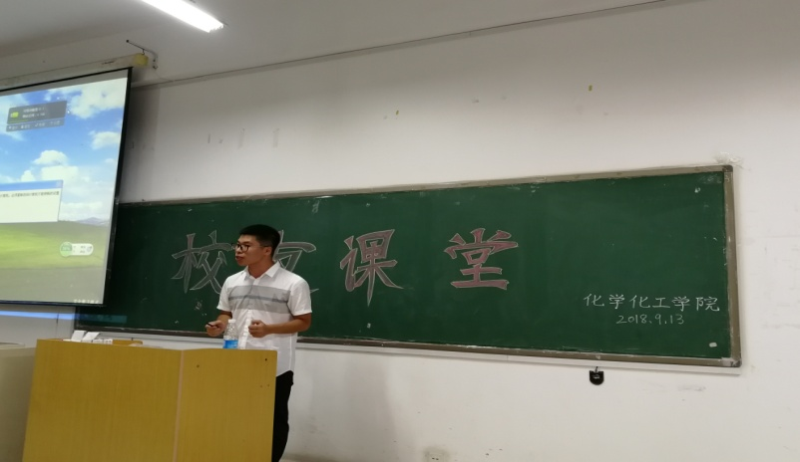

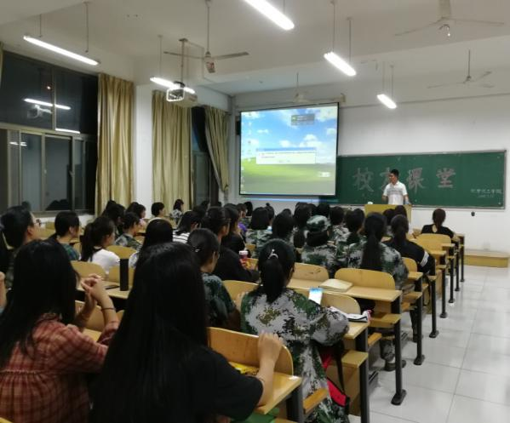

交流会上，张广豪同学首先强调学习的重要，并提出了在大学拼搏的重要性。通过讲授自己的亲身经历让同学们感受这份光彩背后的艰辛，告诉同学们应及时在课后整理资料并温故知新，多去图书馆等地方提升自我，然后又分享了一些各个重大考试的经验和窍门。张广豪同学在交流会上讲到习主席在北大座谈会上说过的一句话:“我感到,当代大学生是可爱、可信、可贵、可为的。”我们所处的时代是一个充满机遇和挑战的时代,作为当代青年大学生,我们要自立、有理想、善学习、讲道德、勇奋斗,以青春之我,创青春之家庭,青春之国家,青春之民族。告诉新生等待他们的是更多的挑战和不断的成长,应该勉励自己,拿出青春的热情,多一些思考,多一份执着,多一点自信。

化学化学工院
2018年9月20号

